Configurar y comprobar eBGP

1. Topología

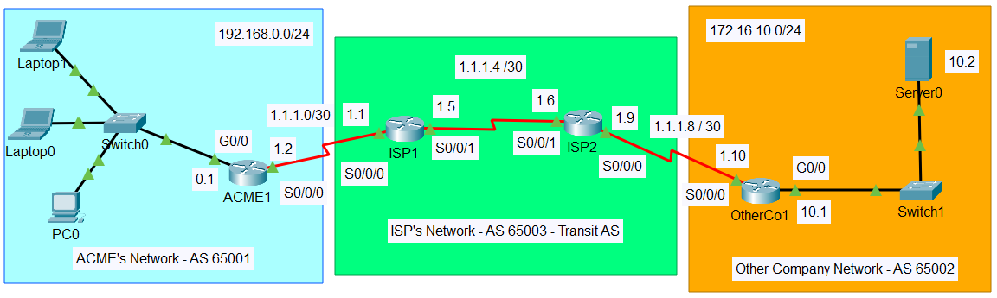

Objetivos

Configurar y comprobar el protocolo eBGP (external Border Gateway Protocol, protocolo externo de puerta de enlace fronteriza) entre dos sistemas autónomos.

1. Aspectos básicos/situación

En esta actividad, configurará y verificará el funcionamiento del protocolo eBGP entre sistemas autónomos 65001 y 65002. **ACME Inc**. es una empresa que tiene una asociación con **Other Company** y deben intercambiar rutas. Ambas empresas poseen sus propios sistemas autónomos y utilizarán el ISP como el sistema autónomo (AS, autonomous system) de tránsito para llegar a la otra.

**Nota**: Solo las empresas con redes muy grandes pueden costear un sistema autónomo propio.

* 1. Habilite direccionamiento dinámico en equipos terminales de la red ACME

Habilite Laptop1, Laptop0 y PC0 para que obtengan direccionamiento dinámico.

* 1. Configurar el protocolo eBGP en ACME Inc.

**ACME Inc.** contrató a un **ISP** para conectarse a una empresa **partner** llamada **Other Company**. El ISP estableció el alcance de la red dentro de su red y a Other Company. Usted debe conectar ACME al ISP de modo que ACME y Other Company puedan comunicarse. Debido a que el ISP utiliza el protocolo BGP como protocolo de ruteo, debe configurar ACME1, el router frontera de ACME, para establecer una conexión de vecinos BGP con ISP1, el router frontera del ISP que interactúa con ACME.

**NOTA:** Con empresa **partner** nos referimos a la relación que se establece entre dos empresas para obtener un mutuo beneficio. Habitualmente hay una empresa que es el proveedor y otra que actúa como comercializadora de los servicios/productos que ofrece el proveedor. Ambos son **partner** de una misma relación aunque con diferente estatus.

* + 1. Compruebe que el **ISP1** haya proporcionado el alcance de IP a través de su red emitiendo un comando ping a **1.1.1.9**, la dirección IP asignada a la interfaz **serial 0/0/0** de **ISP2**.
    2. Desde cualquier dispositivo dentro de la red de **ACME**, emita un comando ping al servidor **172.16.10.2** de **Other Company**. Los comandos ping deberían fallar porque no se ha configurado ningún routing BGP por el momento.
    3. Configure **ACME1** para convertirlo en un par eBGP con **ISP1**. El número de AS de ACME es **65001**, mientras que el **ISP1** utiliza el número de AS **65003**. Utilice **1.1.1.1** como la dirección IP de vecino y asegúrese de agregar la red interna 192.168.0.0/24 de ACME al protocolo BGP.

Desde cualquier dispositivo dentro de la red de ACME, vuelva a emitir un comando ping al servidor interno de **Other Company**. ¿Funciona?

1. Tabla de direcciones

|  |  |  |  |  |
| --- | --- | --- | --- | --- |
| Dispositivo | Interfaz | Dirección IPv4 | Máscara de subred | Gateway predeterminado |
| ACME1 | G0/0 | 192.168.0.1 | 255.255.255.0 | N/D |
| S0/0/0 | 1.1.1.2 | 255.255.255.252 | N/D |
| OtherCo1 | G/0/0 | 172.16.10.1 | 255.255.255.0 | N/D |
| S0/0/0 | 1.1.1.10 | 255.255.255.252 | N/D |
| ISP1 | S0/0/0 | 1.1.1.1 | 255.255.255.252 |  |
| S0/0/1 | 1.1.1.5 | 255.255.255.252 |  |
| ISP2 | S0/0/0 | 1.1.1.9 | 255.255.255.252 |  |
| S0/0/1 | 1.1.1.6 | 255.255.255.252 |  |
| PC0 | NIC | DHCP | | 192.168.0.1 |
| Laptop0 | NIC | DHCP | | 192.168.0.1 |
| Laptop1 | NIC | DHCP | | 192.168.0.1 |
| Servidor | NIC | 172.16.10.2 | 255.255.255.0 | 172.16.10.1 |

* 1. Configurar el protocolo eBGP en Other Company Inc.

El administrador de redes de **Other Company** no está familiarizado con el protocolo BGP y no pudo configurar su lado del enlace. Usted también debe configurar su extremo de la conexión.

Configure **OtherCo1** para formar una adyacencia del protocolo eBGP con **ISP2**, el router de frontera del ISP2 que interactúa con OtherCo1. Other Company está en el AS 65002, mientras que el ISP2 está en el AS 65003. Utilice 1.1.1.9 como la dirección IP de vecino de ISP2 y asegúrese de agregar la red interna 172.16.10.0/24 de Other Company al protocolo BGP.

* 1. Comprobación del protocolo eBGP
     1. Compruebe que **ACME1** haya formado correctamente una adyacencia del protocolo eBGP con **ISP1**. El comando **show ip bgp summary** es muy útil en esta situación.
     2. Utilice el comando **show ip bgp** para comprobar todas las rutas que ACME1 haya conocido a través del protocolo eBGP y su estado.
     3. Observe las tablas de ruteo en ACME1 y OtherCo1. ACME1 debe tener rutas conocidas sobre la ruta 172.16.10.0/24 de Other Company. Del mismo modo, OtherCo1 ahora debe conocer la ruta 192.168.0.0/24 de ACME.
     4. Abra un navegador web en cualquier terminal de ACME Inc. y diríjase al servidor de Other Company introduciendo su dirección IP 172.16.10.2
     5. Desde cualquier dispositivo de ACME Inc., emita un comando ping al servidor de Other Company en 172.16.10.2.